SDH OUDOLEŇ POŘÁDÁ ZÁJEZD
ZA KRÁSAMI NAŠÍ VLASTI

SOBOTA 26. 9. 2020

- Odjezd v 7.00 hodin od kulturního domu
- Zážitková exkurze firmy Sonnentor Čejkovice
- Prohlídka zámku Lednice
- Svatý kopeček v Mikulově
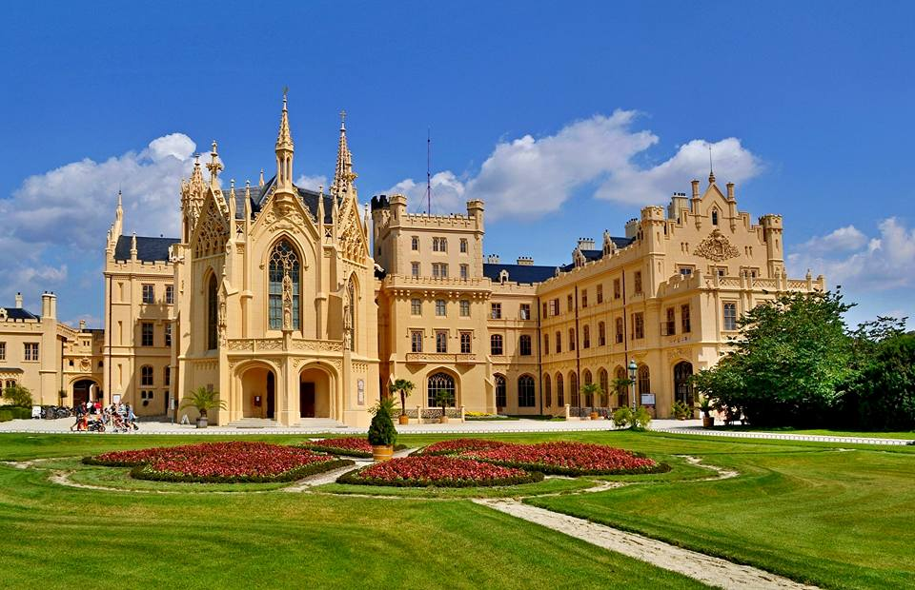

Zájemci se mohou hlásit v prodejně COOP do 20. 9. 2020, kde všichni uhradí 400,- Kč/osoba (doprava, exkurze, prohlídka zámku).

Členům SDH a dětem do 15-ti let přispěje sbor 200,- Kč/osoba.

